Zebra(斑马)条码打印机驱动安装及ZebraDesigner操作指导
- 安装驱动程序
将斑马打印机与电脑连接,打开电源;然后把斑马打印机自带的关盘放入电脑光驱中,双击自动运行.如果电脑没有自动运行而是打开了光盘,那么在光盘中找到” RunCD.exe”的文件双击运行此文件.
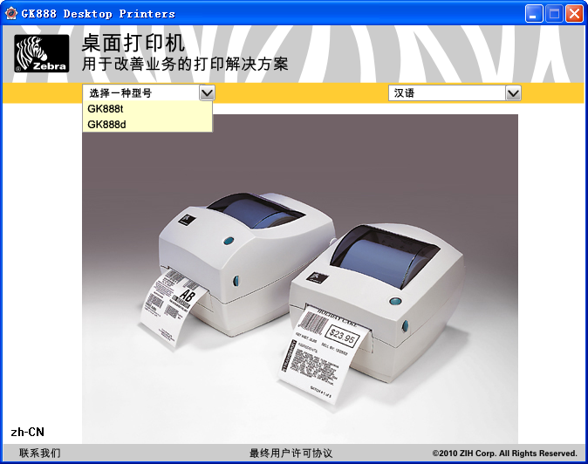
在这个页面中选择打印机型号,
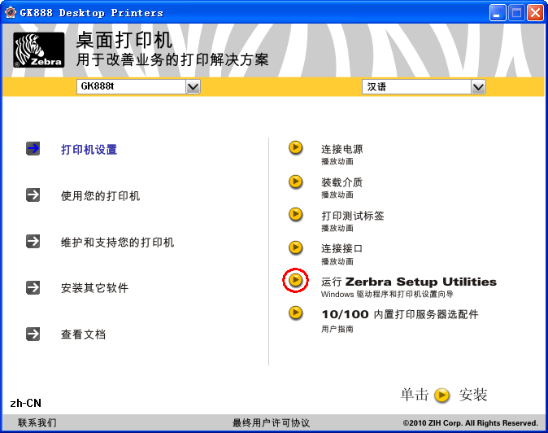
点击”运行Zerbra Setup Utilities”前面的黄色剪头,弹出窗口
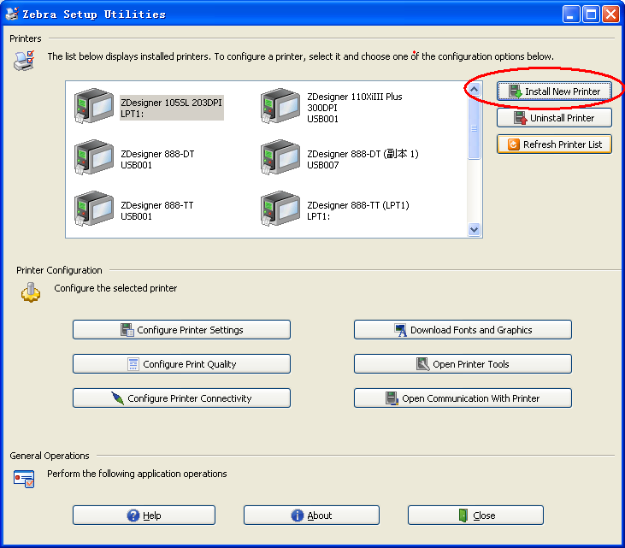
点击按钮”Install New Printer”,弹出安装打印机驱动窗口,点击”下一步”,弹出窗口
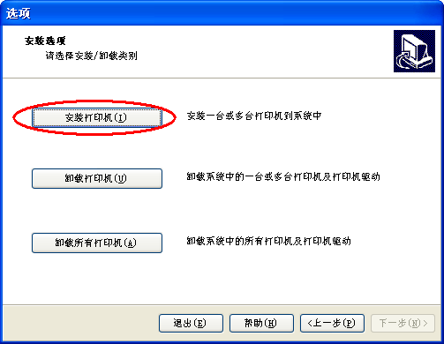
点击”安装打印机”按钮,弹出窗口
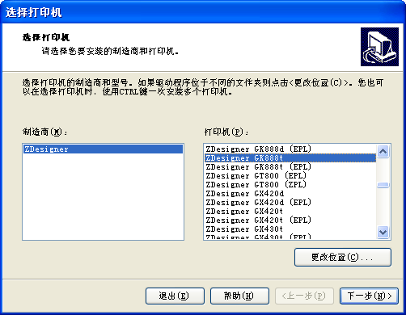
选择所购买的打印机型号,点击”下一步”按钮,弹出窗口
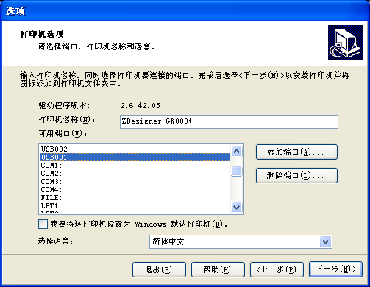
选择打印机可用端口,一般情况下,建议使用USB数据方式连接打印机和电脑,端口选择完成后点击”下一步”按钮,
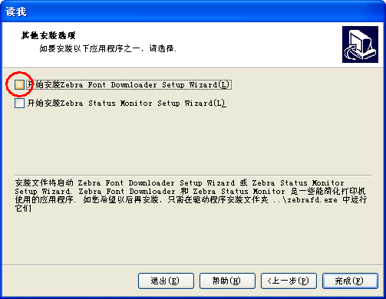
将”开始安装Zebra Font Downloader Setup Wizard(L)”前的勾选去掉,点击”完成”按钮;
- 安装ZebraDesigner软件
回到如下页面
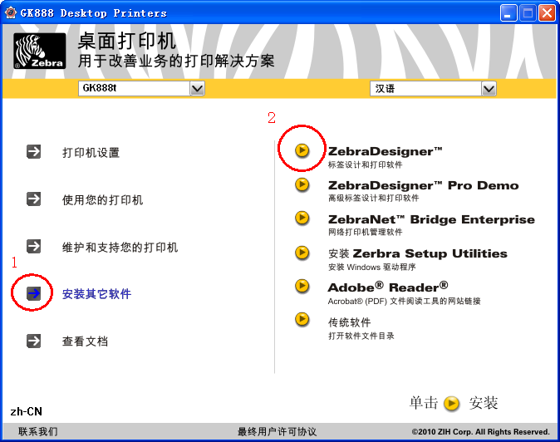
按照图片所示点击红圈位置
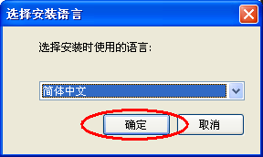
选择”简体中文”点击”确定”按钮
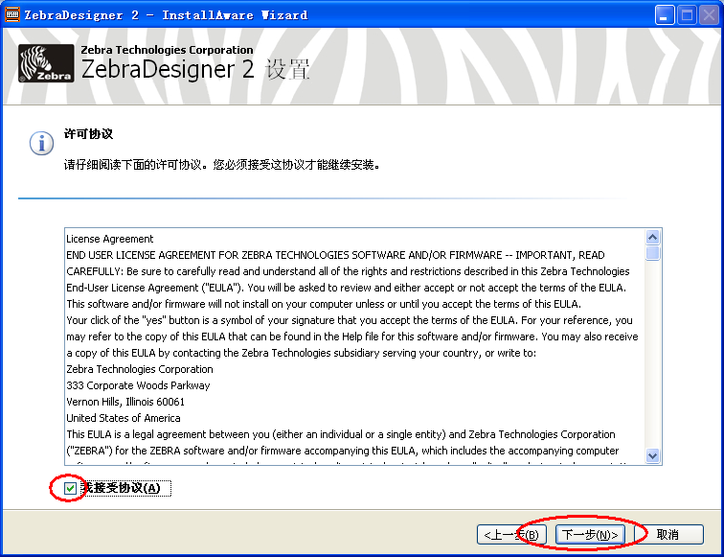按照图片所示点击操作
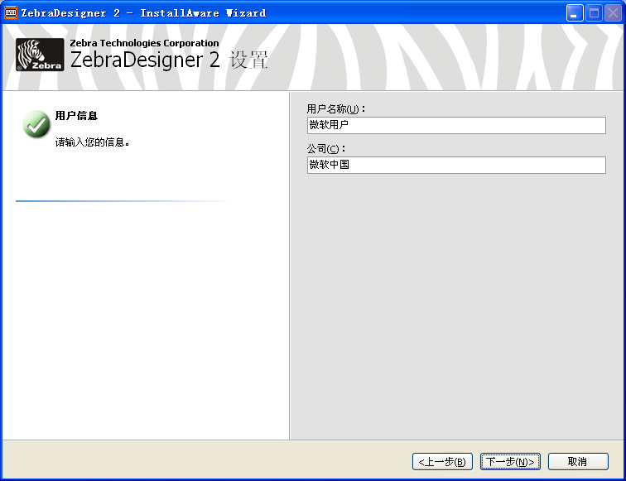点击下一步
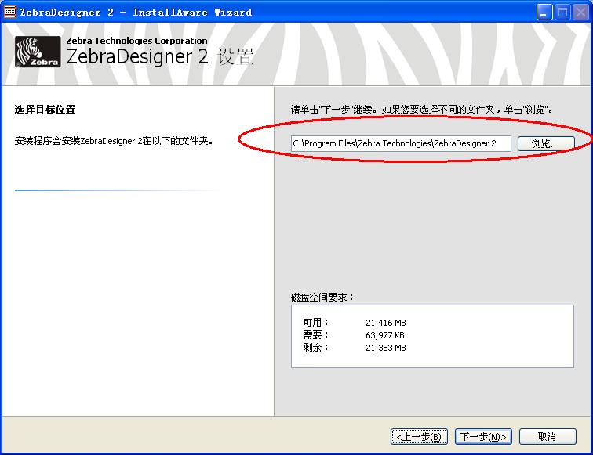
如有需要,在红圈处更改软件安装路径,一直点击下一步,直至安装完成;
- 使用ZebraDesigner软件进行标签模板的编辑
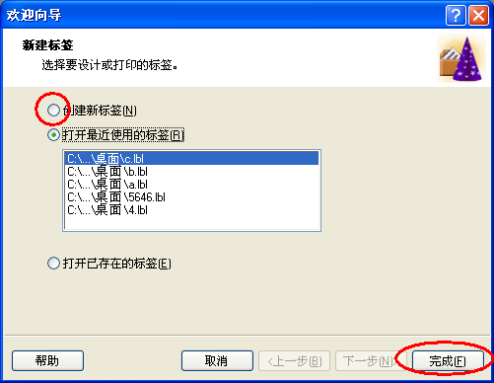
选择创建新标签,点击完成按钮
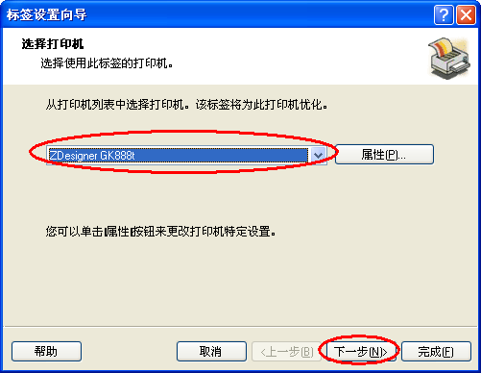
选择打印机驱动,点击下一步按钮
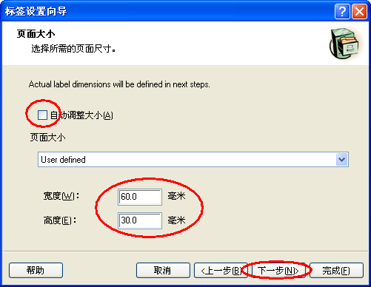
将自动调整大小前面勾选去掉,填写正确的纸张大小,注意单位是毫米,填写完成后,点击下一步
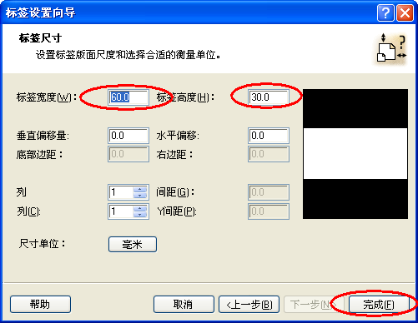
注意下一步到此页面,标签宽度和标签高度是不是和实际纸张大小一致,如果不一致修改,最后点击完成按钮
- 添加/编辑条码:
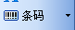点击主界面左侧条码按钮,再在标签模板空白处左键单击,
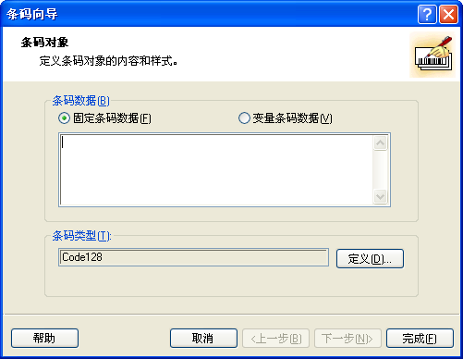
弹出页面之后,在固定条码数据中填入需要的数据内容,在条码类型中选择需要的条码类型,默认条码类型为CODE128,点击完成按钮
如果需要对已经产生的条码进行更改,双击条码即可弹出条码向导页面
- 添加/编辑文本:
点击主界面左侧文本按钮, 再在标签模板空白处左键单击,
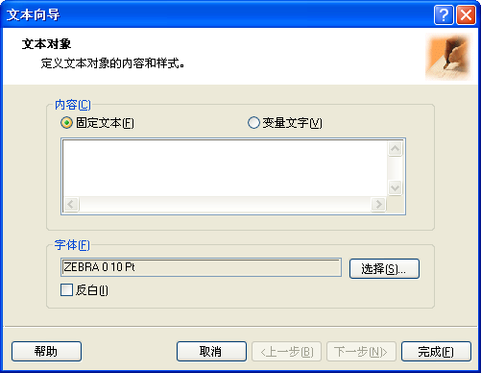
弹出页面后,在固定文本中填入需要输入的文本内容,点击选择按钮选择需要的文本字体,建议使用黑体作为打印字体,更加清晰容易识别,点击完成按钮
- 打印
点击主界面上方的打印按钮,弹出窗口
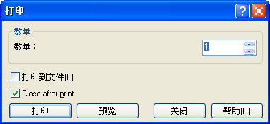
在数量中更改需要打印的数量,单击打印完成打印操作

